KẾ HOẠCH DẠY HỌC
Môn học: Tiếng Việt
Tên bài học: Viết về quê hương hoặc nơi ở tiết: 308
I. Yêu cầu cần đạt.
1. Kiến thức kỹ năng :
- Viết được đoạn văn 4-5 câu về quê hương em hoặc nơi em ở; gắn kèm tranh (ảnh) sưu tầm.
- Đoạn viết rõ ràng, viết thành câu, thể hiện tình cảm yêu quê hương, yêu nơi mình sinh sống.
- Đoạn viết rõ ràng, viết thành câu.
2. Năng lực.
- Góp phần hình thành và phát triển năng lực tự chủ và tự học; Giao tiếp và hợp tác; Giải quyết vấn đề và sáng tạo.
3. Phẩm chất
- Yêu nước: Bồi dưỡng tình yêu quê hương, yêu thiên nhiên, đất nước.
- Nhân ái: Có lối sống thân ái, chan hòa với thiên nhiên.
- Chăm chỉ: chăm học.
- Trách nhiệm: Có tinh thần hợp tác trong làm việc nhóm.
II. Đồ dùng dạy học
1.Giáo viên: Máy tính, máy chiếu để chiếu. Giáo án.
2.Học sinh: SHS
III. Các hoạt động dạy học chủ yếu
Hoạt động của Giáo viên | Hoạt động của Học sinh
1. Hđ mở đầu. 5’  Mục tiêu: Tạo tâm thế hứng thú cho HS và từng bước làm quen bài học.  - GV giới thiệu bài học: Các em đã luyện nói, viết về trò chơi quê hương, món ăn quê hương. Trong tiết học hôm nay, các em sẽ viết đoạn văn giới thiệu quê hương hoặc nơi mình ở, kèm tranh ảnh sưu tầm hoặc tranh các em tự vẽ. Những sản phẩm tốt của tiết học này sẽ được đóng thành tệp, được trưng bày, giới thiệu trong Ngày hội quê hương.  2. Hoạt động hình thành kiến thức  Hoạt động 1: Viết 4-5 câu giới thiệu quê hương hoặc nơi em ở  Mục tiêu: HS tìm hiểu yêu cầu bài tập; viết đoạn văn theo các gợi ý trong SGK.  - GV yêu cầu cả lớp quan sát tranh minh họa và mời 2 HS đọc tiếp nối nhau yêu cầu Bài tập 1, 2:  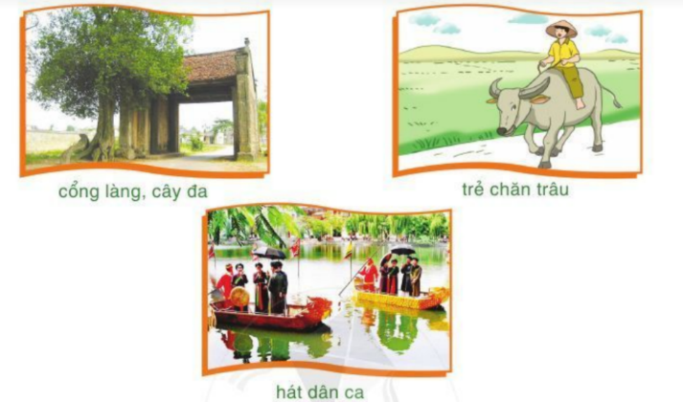  + Câu 1: Viết 4-5 câu giới thiệu quê hương hoặc nơi em ở (kèm theo tranh ảnh em đã sưu tầm hoặc tự vẽ).  Gợi ý:  a. Quê hương em ở đâu?  b. Hình ảnh quê hương em gắn với cảnh vật, hoạt động nào? (cổng làng, cây đa; trẻ trăn trâu; hát dân ca,...).  c. Tình cảm của em với quê hương như thế nào?  + Câu 2: Giới thiệu bài viết của em với các bạn trong nhóm. Tập hợp các bài viết thành bộ sưu tập để tham gia Ngày hội quê hương.  Quê mình ở Tráng Việt. Xã mình nổi tiếng với những ruộng rau xanh mát....  Quê tôi ở Đất Mũi, Cà Mau.  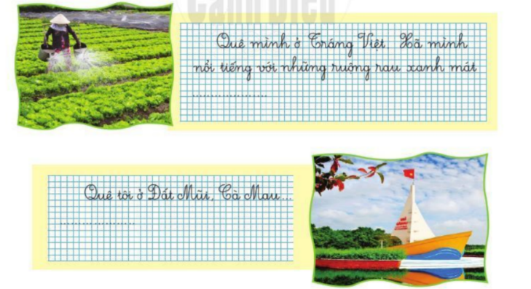  - GV nhắc HS:  + Bày lên bàn một số đồ dùng học tập đã chuẩn bị: tranh, ảnh sưu tầm hoặc tranh, ảnh tự vẽ trong tiết Mĩ Thuật; giấy, bút, kéo, keo dán.  + HS có thể viết đoạn văn nhiều hơn 5 câu.  - GV phát thêm cho mỗi HS tờ giấy A4, mẩu giấy có dòng ô li, tờ bìa to để làm bìa gấp.  - GV yêu cầu HS viết đoạn văn lên mẩu giấy, gắn vào giấy A4 và gắn tranh, ảnh trang trí. GV kết hợp giúp đỡ HS sữa lỗi để đoạn viết tốt hơn.  Hoạt động 2: Giới thiệu bài viết. Tập hợp các bài viết thành bộ sưu tập  Mục tiêu: HS đọc và giới thiệu sản phẩm; chọn một số sản phẩm ấn tượng để đóng thành tệp giới thiệu trong Ngày hội quê hương.  - GV yêu cầu một số HS tiếp nối nhau đọc và giới thiệu sản phẩm. Cả lớp vỗ tay động viên khi mỗi bạn giới thiệu xong sản phẩm của mình.  - GV, các tổ, các nhóm chọn một số sản phẩm ấn tượng để đóng thành tệp giới thiệu trong Ngày hội quê hương.  Hoạt động 3: Kiểm tra việc chuẩn bị cho Ngày hội quê hương  Mục tiêu: HS chuẩn bị tốt bài viết, tranh ảnh; trò chơi dân gian; món ăn quê hương.  - GV giao nhiệm vụ cho HS chuẩn bị:  + Nhóm 1: Trưng bày và giới thiệu sản phẩm viết, vẽ về quê hương. HS cần đính trước các sản phẩm thành 2-3 tệp, chọn MC dẫn chương trình.  + Nhóm 2: Giới thiệu trò chơi dân gian, chọn MC giới thiệu cách chơi, chuẩn bị dụng cụ để chơi trò chơi.  + Nhóm 3: Giới thiệu món ăn quê hương; chuẩn bị bát, đĩa, đũa,...GV khuyến khích HS nhờ bố mẹ giúp đỡ, hỗ trợ.  - GV nhắc nhở HS:  + Nhóm 1: chọn 3 bạn giới thiệu 3 đoạn văn hay nhất, những bài làm để khách tham quan tự đọc.  + Nhóm 2: mời các bạn cùng chơi 1 trò chơi dân gian.  + Nhóm 3: giới thiệu 2 món ăn và mời cả lớp cùng ăn | - HS lắng nghe, tiếp thu.  - HS đọc yêu cầu câu hỏi.  - HS lắng nghe, thực hiện.  - HS viết đoạn văn và trang trí.  - HS đọc và giới thiệu sản phẩm:  + Xin chào các bạn. Mình là Nguyễn Văn A. Quê mình ở Tráng Việt. Xã mình nổi tiếng với những ruộng rau xanh mát, với những người nông dân chăm chỉ, chịu thương chịu khó. Mình rất yêu quê mình.  + Xin chào các bạn. Mình là Nguyễn Văn B. Quê mình ở tỉnh Điện Biên. Quê mình có rất nhiều ruộng bậc thang, có núi rừng hùng vĩ, có sông Đà, sông Mã. Nhìn từ đỉnh núi, quê hương của mình thật đẹp, thật rộng lớn. Mình rất tự hào về quê hương.  - HS lắng nghe, chuẩn bị theo hướng dẫn cỉa GV.
IV. Điều chỉnh sau bài dạy
…………………………………..…………………………………………………...
.……………………………………………………………………………………….………………………………………………………………………………………

